PRAVLJICA PETER KLEPEC

UDOBNO SE NAMESTI IN POSLUŠAJ PRAVLJICO O PETRU KLEPCU, KI JE NA SPODNJI POVEZAVI.
https://www.youtube.com/watch?v=ce-hn3rm1yk

POSLUŠAJ ŠE ODLOMEK IZ BERILA.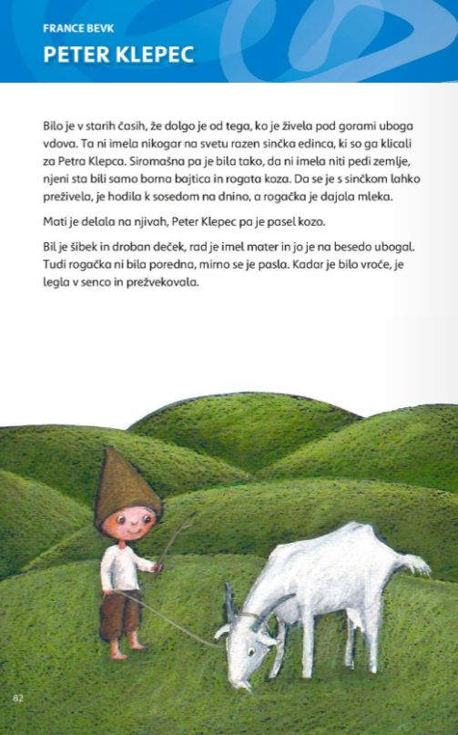

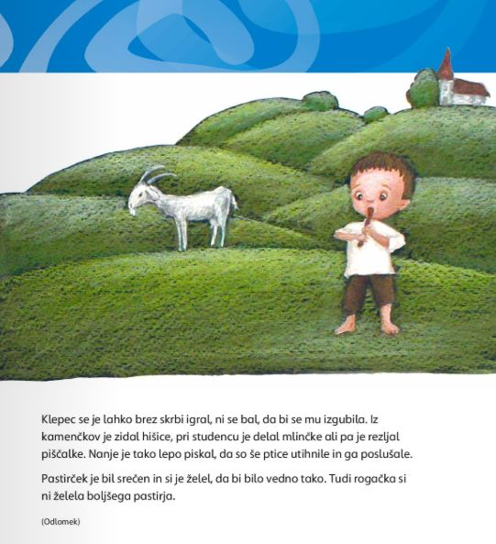

POSKUSI ODGOVORITI NA NASLEDNJA VPRAŠANJA.

ZAKAJ JE MORAL PETER KLEPEC OD DOMA?
KAKO JE BILO MED PASTIRJI?
KAKO JE BILO, KO JE PETER SREČAL VILO?
KAKO JE BILO MED PASTIRJI PROTI KONCU PRAVLJICE?
ALI VEŠ, ZAKAJ JE PETER KLEPEC DOBIL VELIKO MOČ?
ALI LAHKO UGOTOVITE KAKŠNO ZVEZO MED DOGODKOM, KO JE PETER KLEPEC OD VILE DOBIL MOČ IN
KONCEM PRAVLJICE?
KAJ MISLIŠ, DA BI STORILI DRUGI PASTIRJI, ČE BI PILI VILINO VODO?
IN KAJ JE POČEL PETER KLEPEC?

PRIPRAVI BREZČRTNI ZVEZEK ZA SLOVENŠČINO (ZVEZEK, KI IMA SLIČICO Z ZVEZKOM IN ČRKAMI) IN BARVICE.
NARIŠI, KAJ BI NAREDIL/A TI, ČE BI BIL/A MOČAN/-NA KOT PETER KLEPEC.

RAZMISLI TUDI, ALI JE TO:
- UMETNOSTNO ,

- NEUMETNOSTNO BESEDILO .

USTREZEN ZNAK NARIŠI V ZGORNJI LEVI KOT.

